Базы данных

Практические работы

Практическая работа № 0.
Работа с готовой таблицей
- Откройте базу данных Учебники.odb и изучите её структуру. Сколько таблиц она содержит?
Ответ:
1
- Откройте таблицу Учебники.
- Найдите любой учебник, выпущенный издательством «Вита-Пресс».
- Используя «быстрый фильтр» (фильтр по выделенному), найдите все учебники, которые выпустило издательство «Вита-Пресс». Сколько записей было отобрано?
Ответ:
25
- Отсортируйте отобранные записи в алфавитном порядке по полю Авторы, а учебники одного и того же автора – по номеру класса (в порядке убывания). Покажите работу учителю.
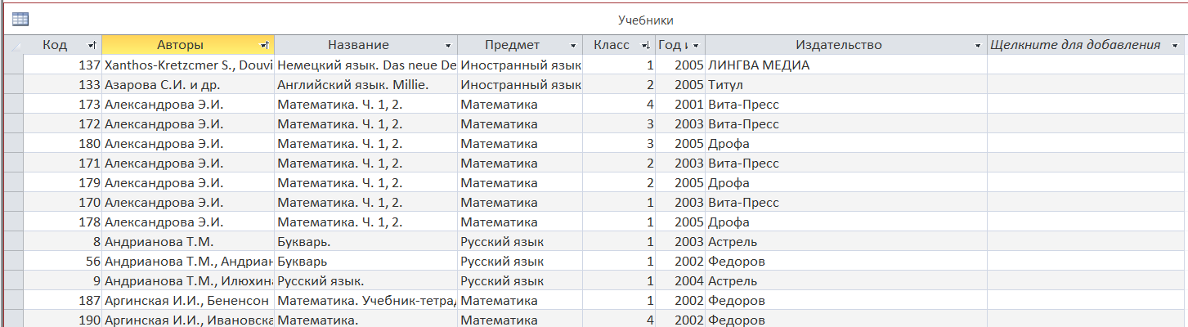
- Измените фильтр так, чтобы отобрать все учебники по русскому языку издательства «Дрофа». Сколько записей было отобрано?
Ответ:
6
- Добавьте в базу данных информацию о новом учебнике: Минаева С.С., Рослова Л.О., Рыдзе О.А. и. Математика. 1 класс. – М.: «Вентана-Граф», 2013.
- Используя фильтр и сортировку, определите, сколько учебников выпустили издательства «Дрофа», «Вита-Пресс» и «Вентана-Граф» для 1-ого класса. Подсказка: программа автоматически считает число выделенных записей.
Ответ:
23

Язык SQL (OpenOffice Base)

Практическая работа № 16-Access.
Язык SQL (Microsoft Access)
Язык SQL (Structured Query Language) – это специальный язык для управления данными. С его помощью можно полностью контролировать базу данных и выполнять все операции, посылая запросы (команды) в текстовом виде. Таким образом, например, можно управлять базой данных с удаленного компьютера.
В этой работе вы познакомитесь с основными командами языка SQL:
CREATE TABLE создать таблицу
SELECT выбрать данные
UPDATE изменить данные
DELETE удалить данные
DROP удалить таблицу

- Создайте новую пустую базу данных SQLbase.accdb.

Создание и заполнение таблиц
- Создайте запрос в режиме конструктора и перейдите в режим SQL. Введите следующую команду для создания таблицы:
CREATE TABLE [Туры] (
[Код] INTEGER NOT NULL PRIMARY KEY,
[Страна] VARCHAR(50) NOT NULL,
[Транспорт] VARCHAR(20) NOT NULL,
[Цена] MONEY NOT NULL )

В этой команде требуется создать таблицу (CREATE TABLE) c именем «Туры». В таблице должно быть 4 поля:
Код – целое число (INTEGER), непустое (NOT NULL), первичный ключ таблицы (PRIMARY KEY)
Страна – строка длиной до 50 символов, непустое
Транспорт – строка длиной до 20 символов, непустое
Цена – поле для хранения денежной суммы (MONEY)
Названия таблиц и полей заключаются в квадратные скобки! Если эти названия состоят из одного слова, скобки можно не ставить:
CREATE TABLE Туры (
Код INTEGER NOT NULL PRIMARY KEY,
Страна VARCHAR(50) NOT NULL,
Транспорт VARCHAR(20) NOT NULL,
Цена MONEY NOT NULL)
- Выполните эту команду (вкладка Конструктор – Выполнить). Проверьте, что таблица действительно создана.
- Выполните команду для добавления в базу новой записи:
INSERT INTO Туры
VALUES (1, 'Финляндия', 'автобус', 1200)

Эта команда вставляет (INSERT) в таблицу «Туры» одну запись. После ключевого слова VALUES в скобках перечислены через запятую значения полей в том порядке, в котором они задавались при создании таблицы.
Символьные строки в значениях полей заключаются в апострофы или двойные кавычки!
- Выполните ещё одно добавление записи:
INSERT INTO Туры
VALUES (1, 'Норвегия', 'самолёт', 15000)
Какая ошибка произошла? В чём её причина?
Ответ:
Одинаковый код, необходимо изменить 1 на 2
Исправьте ошибку и добавьте новую запись правильно. В ответе запишите SQL-запрос.
Ответ:
INSERT INTO Туры
VALUES (2, 'Норвегия', 'самолёт', 15000)
- Аналогично добавьте в таблицу ещё несколько записей:
Страна | Транспорт | Цена
Швеция | паром | 9000 р.
Германия | автобус | 15700 р.
Греция | самолёт | 23000 р.
Норвегия | автобус | 8000 р.
Германия | самолёт | 19000 р.

VALUES (4, 'Германия', 'автобус', 15700);

VALUES (5, 'Греция', 'автобус', 23000);

VALUES (6, 'Норвегия', 'автобус', 8000);

VALUES (7, 'Германия', 'самолёт', 19000)

Выбор и сортировка данных
- Выполните запрос на выборку данных:
SELECT * FROM Туры
Посмотрите на результат. Этот оператор выберет все поля (*) всех записей из таблицы «Туры».
- Вместо * можно указать через запятую список нужных полей:
SELECT Страна, Цена FROM Туры
Проверьте результат выполнения этого запроса.
- Чаще всего нужно выбрать только записи, удовлетворяющие некоторому условию отбора. Для этого используется ключевое слово WHERE, после которого стоит условие:
SELECT * FROM Туры WHERE Страна = 'Норвегия'
Проверьте работу этого оператора.
- Составьте запрос, который выбирает из таблицы «Туры» значения полей «Страна», «Транспорт» и «Цена» для всех автобусных туров:
Ответ:
SELECT * FROM Туры WHERE Транспорт = 'автобус'
- Составьте запрос, который выбирает из таблицы «Туры» значения всех полей для туров c ценой меньше 10000 руб:
Ответ:
SELECT * FROM Туры WHERE Цена < 10000
- Для того, чтобы отсортировать данные по некоторому полю, в запросе после ключевых слов ORDER BY (англ. «упорядочить по») указывают название этого поля:
SELECT * FROM Туры ORDER BY Цена
Проверьте работу этого запроса.
Если в конце предыдущего запроса добавить слово DESC (англ. «descending» – нисходящий), сортировка выполняется в обратном порядке.
- Составьте запрос, который выбирает из таблицы «Туры» значения всех полей для туров c ценой больше 10000 руб. и сортирует результаты по убыванию цены:
Ответ:
SELECT * FROM Туры ORDER BY Цена > 10000
- В запросах можно использовать стандартные функции. Например, функция MIN определяет минимальное значение заданного поля среди всех записей:
SELECT MIN(Цена) FROM Туры
Результат этого запроса – одно число.
- Составьте запрос, который находит минимальную цену для туров в Норвегию:
Ответ:
SELECT MIN (Цена) FROM Туры WHERE Страна = 'Норвегия'
- Результаты запросов можно использовать в других запросах – получается вложенный запрос. Например, запрос
SELECT * FROM Туры WHERE Цена =
(SELECT MIN(Цена) FROM Туры WHERE Страна = 'Норвегия')
вернет данные о самом дешевом туре.
- Составьте запрос, который находит тур минимальной цены на самолёте:
Ответ:
SELECT * FROM Туры WHERE Цена =
(SELECT MIN(Цена) FROM Туры WHERE Транспорт = 'самолёт')

Изменение и удаление данных
- Для изменения записей используется оператор UPDATE. Запрос, приведенный ниже, увеличивает цены всех туров на 10%:
UPDATE Туры SET Цена = Цена*1.1
Проверьте, что данные в таблице «Туры» действительно изменились.
- Запишите запрос, который вернёт цены в исходное состояние, и выполните его.
Ответ:
UPDATE Туры SET Цена = Цена/1.1
- Авиакомпании в данный момент представляют скидку на билеты, так что цены всех туров на самолётах составляют 80% от исходных. Составьте и выполните соответствующий запрос.
Ответ:
UPDATE Туры SET Цена = Цена*0.8 WHERE Транспорт = 'самолёт'
Какая стоимость получилась у тура в Грецию?
Ответ:
18400
- Скопируйте таблицу «Туры», назвав копию «Туры2». Удалите все туры в Германию с помощью запроса
DELETE FROM Туры2 WHERE Страна = 'Германия'
Проверьте, что данные в таблице «Туры2» действительно изменились.
- Удалите таблицу «Туры2», которая больше не нужна, с помощью запроса
DROP TABLE Туры2
Проверьте, что таблица «Туры2» удалена из списка таблиц.

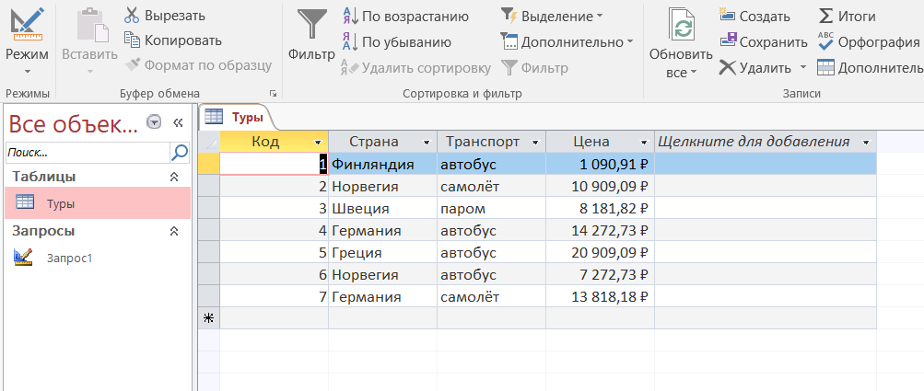

Практическая работа № 16-SQLite.
Язык SQL (SQLite)

Создание базы данных
Уровень А.
- Создайте новую базу данных Футбол.
- Создайте таблицу Футбол. В конструкторе добавьте следующие поля:
- Команда (ключевое поле, размер поля – 20 символов)
- Выигрыши
- Ничьи
- Проигрыши
- Зарплата
Определите правильный тип данных для каждого поля.
Ответ:
Команда – VARCHAR
Выигрыши – INTEGER
Ничьи – INTEGER
Проигрыши – INTEGER
Зарплата - MONEY
- Введите следующие данные:
Команда | Выигрыши | Ничьи | Проигрыши | Зарплата
Аметист | 10 | 7 | 3 | 13 290 р.
Бирюза | 5 | 8 | 7 | 12 500 р.
Восход | 13 | 5 | 2 | 22 000 р.
Закат | 7 | 8 | 5 | 18 780 р.
Коллектор | 11 | 6 | 3 | 20 200 р.
Кубань | 6 | 12 | 2 | 14 000 р.
Малахит | 12 | 3 | 5 | 17 340 р.
Ротор | 8 | 12 | 0 | 15 820 р.
Статор | 9 | 10 | 1 | 19 300 р.
Финиш | 12 | 0 | 8 | 12 950 р.

- Отсортируйте записи по убыванию количества выигрышей.
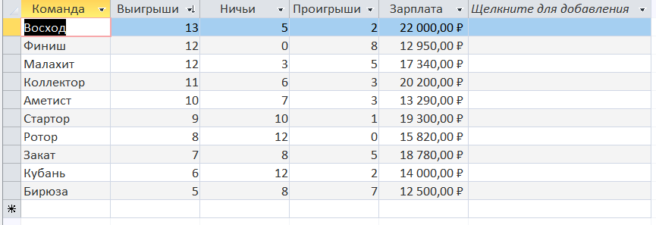
- Примените фильтр, который отбирает только команды, имеющие более 10 побед и меньше 5 проигрышей. Сколько команд отобрано с помощью этого фильтра?
Ответ:
2
Уровень B.
- Создайте новую базу данных Кафе.
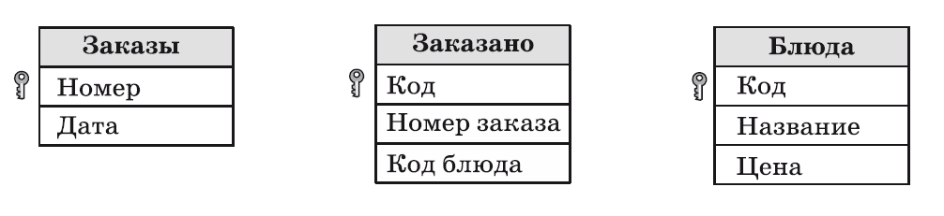
Все таблицы постройте с помощью конструктора.
- Установите связи между таблицами:
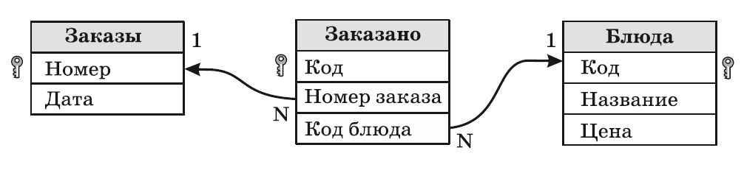
- Заполните таблицы данными из §14 (рис. 3.16). Добавьте свои данные ещё о трёх заказах, сделанных в другие дни.
Уровень С.
- Создайте новую базу данных Кафе. Таблицы Блюда и Заказано постройте с помощью конструктора.
- Запишите SQL-запрос для создания таблицы Заказы:
Ответ:

Примечание. Тип «дата» на языке SQL записывается как DATE.
Выполните этот запрос. В списке таблиц должна появиться новая таблица Заказы.

- Установите связи между таблицами:
- Заполните таблицу Блюда данными из §14 (рис. 3.16).
- Таблицу Заказы заполните с помощью SQL-запросов. Запишите эти запросы в следующем поле:
Ответ:

Примечание. Дата 03.11.2014 вводится на языке SQL следующим образом:
– в OpenOffice Base как '2014-11-03';
– в русской версии Microsoft Access как '03.11.2014'.
- Заполните таблицу Заказано вручную в режиме таблицы.
- Добавьте в базу (любым способом) новые данные ещё о трёх заказах, сделанных в другие дни.

Практическая работа (дополнительная).
Язык SQL (многотабличная база данных, OpenOffice Base)

Практическая работа (дополнительная).
Язык SQL (многотабличная база данных, MS Access)
В этой работе вы познакомитесь с новой командой ALTER TABLE (изменить таблицу) языка SQL и научитесь составлять запросы к многотабличной реляционной базе данных.

Создание и заполнение таблиц
- Используя только SQL-запросы, постройте три таблицы для реляционной базы данных кафе (значок обозначает первичный ключ таблицы):
ЗаказаноКодНомер заказаКод блюда
ЗаказыНомерДата
БлюдаКодНазваниеЦена
Запишите соответствующие SQL-запросы: CREATE TABLE Туры (
Код INTEGER NOT NULL PRIMARY KEY,
Страна VARCHAR(50) NOT NULL,
Транспорт VARCHAR(20) NOT NULL,
Цена MONEY NOT NULL)

Ответ:
CREATE TABLE Заказы (
[Номер] INTEGER NOT NULL PRIMARY KEY,
[Дата] DATA NOT NULL )

CREATE TABLE Заказано (
[Код] INTEGER NOT NULL PRIMARY KEY,
[Номер заказа] INTEGER NOT NULL,
[Код блюда] INTEGER NOT NULL )

CREATE TABLE Блюда (
[Код] INTEGER NOT NULL PRIMARY KEY,
[Название] VARCHAR NOT NULL,
[Цена] MONEY NOT NULL )
- Теперь нужно построить связи между таблицами:
ЗаказаноКодНомер заказаКод блюда
ЗаказыНомерДата
1
N
N
1
БлюдаКодНазваниеЦена
Для этой цели используется команда ALTER TABLE (англ. изменить таблицу). Построить связь между таблицами – это значит задать ограничение (CONSTRAINT), которое связывает первичный ключ одной таблицы с полем соответствующего типа другой. Если связываемое поле второй таблицы – неключевое, то оно называется внешним ключом (FOREIGN KEY). Например, команда для создания связи 1:N между ключевым полем Номер таблицы Заказы и неключевым полем Номер заказа таблицы Заказано выглядит так:
ALTER TABLE Заказано
ADD CONSTRAINT ORDER_NO
FOREIGN KEY([Номер заказа])
REFERENCES Заказы(Номер)
Такая запись дословно означает:
Изменить таблицу Заказано
добавить связь ORDER_NO
внешний ключ [Номер заказа]
ссылается на поле Номер таблицы Заказы
Здесь ORDER_NO – это просто имя, которое мы выбрали для этой связи (можно было выбрать и другое).
- Введите и выполните показанный выше SQL-запрос на добавление связи. Зайдите в меню Сервис – Связи и убедитесь, что связь действительно создана.
- Составьте и выполните SQL-запрос на добавление второй связи. Запишите этот запрос в поле для ответа.
Ответ:
ALTER TABLE Заказано
ADD CONSTRAINT ORDER_NO2
FOREIGN KEY([Код блюда])
REFERENCES Блюда(Код)
- С помощью SQL-запросов заполните базу следующими данными
БлюдаКод НазваниеЦена1борщ80 р.2бифштекс110 р.3гуляш70 р.4чай10 р.5кофе50 р.
ЗаказаноКод Номер заказаКод блюда111213314421522622725
ЗаказыНомер Дата111.04.13212.04.13

Выбор данных и сортировка
- Построим в режиме SQL запрос СоставЗаказа, который выводит номер заказа и название заказанных блюд. Эти данные находятся в двух таблицах – Заказано и Блюда, поэтому их нужно как-то объединить. Для этого используется связь 1:N между таблицами, которую мы недавно установили. Действительно, для каждой записи в таблице Заказано нужно выбрать название блюда из таблицы Блюда, код которого совпадает с полем Заказано.Код блюда.
Это запрос на выборку данных, поэтому используем оператор SELECT:
SELECT Заказано.[Номер заказа], Блюда.Название
FROM Заказано, Блюда
WHERE Заказано.[Код блюда] = Блюда.Код
Здесь из таблиц Заказано и Блюда выбираются поля Номер заказа и Название; условие в последней строке связывает таблицы.
Поскольку названия полей в таблицах, из которых идет выбор, не совпадают, можно было записать запрос в сокращенной форме, указав после оператора SELECT только названия нужных полей:
SELECT [Номер заказа], Название
FROM Заказано, Блюда
WHERE Заказано.[Код блюда] = Блюда.Код
- Теперь добавим в запрос дату заказа. Она находится в таблице Заказы, которая пока в запросе не участвует. Таким образом, нам нужно объединить три таблицы. Условие отбора получается сложным, два условия (связи по коду блюда между таблицами Заказано и Блюда и по номеру заказа между таблицами Заказы и Заказано) объединяются с помощью логической операции AND (И):
SELECT [Номер заказа], Дата, Название
FROM Заказано, Блюда, Заказы
WHERE Заказано.[Код блюда] = Блюда.Код
AND Заказано.[Номер заказа] = Заказы.Номер
Проверьте результат выполнения этого запроса.
- Измените запрос так, чтобы он выбирал только блюда из состава заказа № 1. Запишите этот запрос:
Ответ:
SELECT [Номер заказа], Дата, Название
FROM Заказано, Блюда, Заказы
WHERE Заказано.[Код блюда] = Блюда.Код
AND Заказано.[Номер заказа] = 1
- Построим еще один запрос Итоги, в котором для каждого заказа выводится его номер, дата и общая сумма (с помощью функции SUM).
SELECT [Номер заказа], Дата, SUM(Цена)
FROM Заказано, Блюда, Заказы
WHERE Заказано.[Код блюда] = Блюда.Код
AND Заказано.[Номер заказа] = Заказы.Номер
GROUP BY [Номер заказа], Дата
В последней строке указано, что по полям Номер заказа и Дата выполняется группировка, то есть сумма цен считается для каждой уникальной пары «Номер заказа – Дата».
В таблице с результатами запроса заголовок столбца с суммой выглядит не совсем понятно для пользователя, например:
«Expr1002»
Для того, чтобы сделать у этого столбца заголовок «Сумма», нужно добавить в первую строку запроса после SUM("Цена") так называемый псевдоним (подпись) с ключевым словом AS:
SELECT [Номер заказа], Дата, SUM(Цена) AS Сумма
...
Проверьте результат выполнения этого запроса. Псевдонимы можно задавать для всех значений, которые выводятся в запросе.
- Измените запрос так, чтобы заказы были отсортированы в порядке убывания суммы (используйте ключевые слова ORDER BY).
Ответ:
SELECT [Номер заказа], Дата, SUM(Цена) AS Сумма
FROM Заказано, Блюда, Заказы
WHERE Заказано.[Код блюда] = Блюда.Код
AND Заказано.[Номер заказа] = Заказы.Номер
GROUP BY [Номер заказа], Дата
ORDER BY Сумма DESC

Вложенные запросы
- Построим запрос МинСумма, который выводит минимальную сумму заказа. Для этого будем использовать уже готовый запрос Итоги. Таким образом, источником данных для запроса МинСумма будет не таблица, а другой запрос. Отметим, что предварительно в запросе Итоги нужно отменить сортировку. Запрос получается очень простым
SELECT MIN(Сумма) AS Сумма FROM Итоги
- Наконец, можно вывести информацию о заказе с минимальной суммой:
SELECT [Номер заказа], Дата, Итоги.Сумма
FROM Итоги, МинСумма
WHERE Итоги.Сумма = МинСумма.Сумма
Обратите внимание, что этот запрос использует результаты выполнения двух ранее построенных запросов – Итоги и МинСумма. Запрос МинСумма можно было и не составлять, а вместо этого использовать вложенный запрос (запрос в запросе):
SELECT [Номер заказа], Дата, Сумма
FROM Итоги
WHERE Сумма =
(SELECT MIN(Сумма) AS Сумма FROM Итоги)
Заметим, что если в базе данных есть информация о нескольких заказах с такой же (минимальной) суммой, будет показана информация обо всех этих заказах.
- Измените запрос так, чтобы получить список всех заказов, сумма которых больше средней.
Ответ:
SELECT [Номер заказа], Дата, Сумма
FROM Итоги
WHERE Сумма < (SELECT AVG(Сумма) AS Сумм FROM Итоги)

Создание запросов
Уровень А.
При выполнении этой работы используется база данных Футбол, с которой вы работали на предыдущем уроке.
- Постройте запрос с именем ЗапросЛучшие, который выводит все поля таблицы Футбол для всех команд, имеющих более 8 побед и меньше 5 проигрышей. Команды должны быть расставлены по убыванию числа побед. Сколько команд осталось в результатах запроса?
Ответ:
4
Как выглядит этот запрос на языке SQL?
Ответ:
SELECT * from Футбол WHERE Выигрыши > 8 and Проигрыши < 5 ORDER by Выигрыши DESC
- Постройте запрос с именем ЗапросОчки, который отбирает все поля из таблицы, кроме поля Зарплата. Как выглядит этот запрос на языке SQL?
Ответ:
SELECT Команда, Выигрыши, Ничьи, Проигрыши from Футбол
- Добавьте в этот запрос вычисляемое поле Очки (за каждую победу команда получает 3 очка, за ничью – 1 очко).
Как выглядит этот запрос на языке SQL?
Ответ:
SELECT Команда, Выигрыши, Ничьи, Проигрыши, Выигрыши*3 + Ничьи AS Очки FROM Футбол
- Отсортируйте записи (с помощью запроса) так, чтобы на 1-ом месте стоял победитель (команда, набравшая наибольшее количество очков). Какая команда оказалась на первом месте и сколько очков она набрала?
Ответ:
44 очка, команда «Восход»
Уровень B.
- При выполнении этой работы используется база данных Кафе, с которой вы работали на предыдущем уроке.
- Постройте простой запрос ЗапросЗаказы, который собирает всю информацию о составе сделанных заказов.
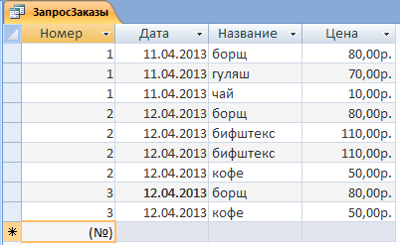
Как выглядит этот запрос на языке SQL?
Ответ:
SELECT Номер, Дата, Название, Цена FROM Заказы, Блюда ORDER BY Номер
- Объясните, как на языке SQL задаются связи между таблицами?
Ответ:
Связи между таблицами создаются при помощи команд ADD CONSTRAINT, ALTER TABLE, FOREIGN KEY, REFERENCES
- Постройте итоговый запрос ЗапросКОплате, который подсчитывает общую сумму оплату по каждому из сделанных заказов.
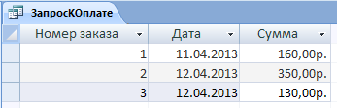
Как выглядит этот запрос на языке SQL?
Ответ:
SELECT [Номер заказа], Дата, SUM(Цена) AS Сумма
FROM Заказано, Блюда, Заказы
WHERE Заказано, Блюда, Заказы
AND Заказано.[Номер заказа] = Заказы.Номер
GROUP BY [Номер заказ], Дата;
- Объясните, как выполняется на языке SQL суммирование цен отдельных блюд?
Ответ:
По коду блюда из заказа система обращается к цене каждого блюда и суммируем.
- Объясните, что означают ключевые слова GROUP BY на языке SQL?
Ответ:
Группирует поля по названиям.
Уровень С.
- Постройте заказ, который вычисляет минимальную сумму заказа.
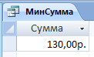
Как выглядит этот запрос на языке SQL?
Ответ:
SELECT Сумма
FROM Итоги
WHERE Сумма =
(SELECT MIN(Сумма) AS Сумм FROM Итоги)
- С помощью языка SQL постройте и выполните запрос, который возвращает сведения о заказе с минимальной суммой.
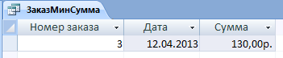
Как выглядит этот запрос на языке SQL?
Ответ:
SELECT [Номер заказа], Дата, Сумма
FROM Итоги
WHERE Сумма =
(SELECT MIN(Сумма) AS Сумм FROM Итоги)

Формы для ввода данных
Уровень А.
При выполнении этой работы используется база данных Футбол, с которой вы работали на предыдущих уроках.
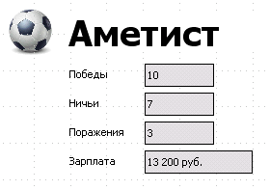
- Постройте форму на основе таблицы Футбол с помощью мастера.
- Добавьте на форму изображение футбольного мяча (файл ball.jpg).
- Удалите надпись «Команда» и выделите название команды жирным шрифтом увеличенного размера. Внешний вид формы должен получиться примерно такой, как на рисунке справа.
- С помощью этой формы добавьте в таблицу еще три записи:
Команда | Выигрыши | Ничьи | Проигрыши | Зарплата
Зубр | 8 | 5 | 7 | 15 900 р.
Тур | 10 | 5 | 6 | 12 300 р.
Бизон | 15 | 3 | 3 | 18 700 р.
- Проверьте, появились и эти записи в таблице Футбол.
- Выполните запрос ЗапросОчки и посмотрите, как изменилась ситуация в турнирной таблице. Какая команда теперь на первом месте и сколько у неё очков?
Ответ:
Бизон, 48 очков
Уровень B-C.
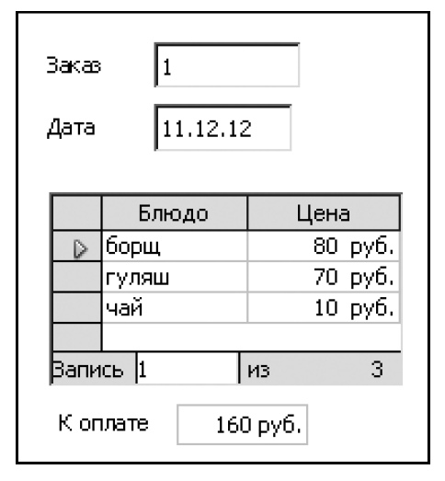
- Используя материал учебника, постройте форму, показанную на рисунке.

Кнопочные формы
Уровень А.
При выполнении этой работы используется база данных Футбол, с которой вы работали на предыдущих уроках.
- Постройте формы для ввода данных на основе запросов ЗапросЛучшие и ЗапросОчки.
- Постройте кнопочную форму, в которой каждая кнопка служит для открытия соответствующей формы с данными:
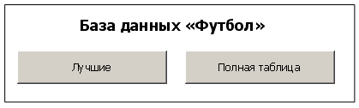
- Создайте макрос, который автоматически открывает кнопочную форму при открытии базы.
Уровень B-C.
При выполнении этой работы используется база данных Кафе, с которой вы работали на предыдущих уроках.
- Создайте табличные формы Блюда и Заказы для редактирования данных.
- Используя материал учебника, постройте кнопочную форму, показанную на рисунке:
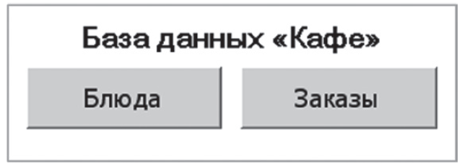
При щелчке по одной из кнопок должна появляться соответствующая форма.
- Создайте макрос, который автоматически открывает кнопочную форму при открытии базы (он должен обязательно иметь имя AutoExec).

Отчёты
Уровень А.
При выполнении этой работы используется база данных Футбол, с которой вы работали на предыдущих уроках.
- Постройте отчет Результаты на основе запроса ЗапросОчки с помощью мастера. Расположите команды по убыванию количества набранных очков.
- Измените внешний вид отчета так, как показано на рисунке. При редактировании отчёта в OpenOffice Writer нужно добавить новый столбец Место и установить для ячейки стиль нумерованного списка.
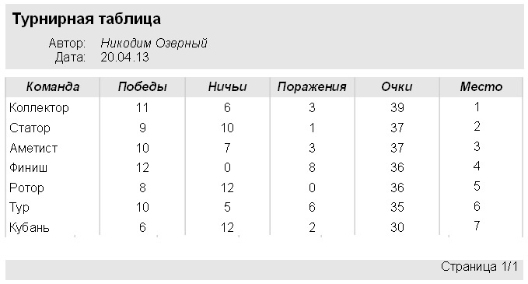

Уровень B-С.
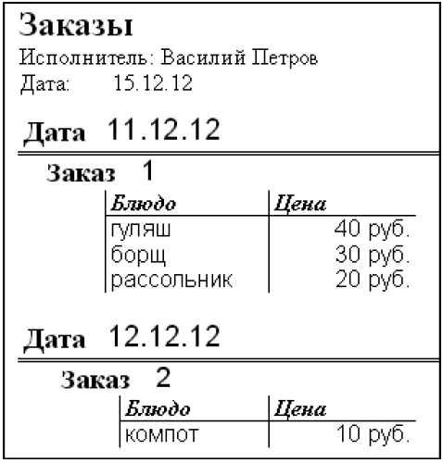
При выполнении этой работы используется база данных Кафе, с которой вы работали на предыдущих уроках.
- Используя материал учебника, постройте отчёт с группировкой, показанный на рисунке.

Нереляционные базы данных
В этой работе мы познакомимся с документо-ориентированной СУБД MongoDB (http://www.mongodb.org). Эта СУБД кроссплатформенная и относится к категории свободного программного обеспечения (Open Source). Для управления данными используется язык JavaScript.
Данные хранятся не в виде таблиц, а в виде коллекций документов. Документ – это объект, имеющий свойства, то есть пары «имя-значение». Главное свойство документа – это его идентификатор (код), который всегда играет роль первичного ключа.
В одной коллекции могут быть совершенно разные документы с разным набором свойств, это и отличает документо-ориентированную БД от реляционной.
Информация об объекте записывается в фигурных скобках, например:
{ name: "Вася", age: 16 }
Этот объект имеет два свойства (поля) – свойство name со значением «Вася» и свойство age со значением 16. Такой текстовый формат записи называется JSON (англ. JavaScript Object Notation = запись объектов с помощью JavaScript).
Свойства объекта могут быть списками значений (массивами), они перечисляются в квадратных скобках через запятую:
{ name: "Вася", age: 16, lang: ["C", "Pascal", "JavaScript"] }
Здесь свойство lang – массив, в котором записаны названия языков программирования.
Свойства могут сами быть объектами со своими свойствами, например:
{
name: "Вася",
family: { mother: "Вера", father: "Петя" }
}
Свойство family содержит два внутренних свойства (поля): mother и father.

Начало работы
- Запустите программу mongo в консольном режиме. Определите рабочую базу данных, выполнив команду db (от англ. database = база данных)
db
Ответ:

- Мы построим простую базу данных для блога в Интернете. Переключитесь на базу данных blog с помощью команды
use blog
Если этой базы данных раньше не было, она будет создана. Проверьте, что она действительно стала активной.
- Для добавления объекта в коллекцию используется оператор insert (вставить):
db.posts.insert ( документ )
Первая часть записи, «db», означает обращение к рабочей базе данных; вторая, «posts» - название коллекции (если такой коллекции нет, она будет создана), в скобках записываются свойства объекта-документа. В нашем примере в базе blog будет одна коллекция posts (сообщения, записи, «посты»). Для каждого поста нужно задать дату и текст. Добавьте одну запись следующим образом:
db.posts.insert (
{date: new Date("04/23/2020"), text: "Привет!"} )
Дата (свойство date) строится с помощью функции Date; ей передается символьная запись даты в формате, принятом в США (месяц/день/год).
- Проверьте, создана ли коллекция posts с помощью команды, которая показывает все коллекции текущей базы:
show collections
- Проверьте, добавлена ли запись, с помощью команды
db.posts.find()
которая ищет и показывает все документы, входящие в коллекцию posts. Для вывода в красивом формате можно дополнительно вызвать функцию pretty (англ. приятный)
db.posts.find().pretty()
В этом случае, если список свойств документа не помещается в одну строку, он выводится в столбик:
{
"_id": ObjectId("5176abbc06a6380da34966a2"),
"date": ISODate("2020-04-22T20:00:00Z"),
"text": "Привет!"
}
СУБД автоматически добавила поле «_id» (идентификатор, код), которое представляет собой суррогатный первичный ключ и строится случайным образом с помощью функции ObjectId.
Дата преобразована в формат Международной организации по стандартизации (ISO) и, кроме собственно даты, включает еще и время. Мы задали дату 23.04.2020, время не задавали, поэтому принимается время 00:00. По Гринвичу в этот момент было 20:00, а дата – 22.04.2020.
- Если нужно, значение ключа «_id» можно задать самостоятельно, какое мы хотим. Удалим все документы из коллекции командой remove:
db.posts.remove()
и добавим четыре новых поста в базу, указав явно идентификаторы:
db.posts.insert ( {_id: 1, date: new Date("04/23/2020"), text: "Привет!" } )
db.posts.insert ( {_id: 2, date: new Date("04/24/2020"), text: "Это второй пост." } )
db.posts.insert ( {_id: 3, date: new Date("04/25/2020"), text: "Это третий пост." } )
db.posts.insert ( {_id: 4, date: new Date("04/26/2020"), text: "Это четвёртый пост." } )
Убедитесь, что документы действительно добавлены в коллекцию.

Поиск
- Для поиска нужных документов используется уже знакомая нам функция find. В скобках можно задать критерий поиска – это объект (записанный в фигурных скобках), который содержит название поля и значение этого поля, которое мы ищем. Например, найдите документ с кодом (идентификатором, _id), равным 2:
db.posts.find( {_id: 2} )
- В условиях можно использовать не только строгие равенства, как в предыдущее примере, но неравенства. Неравенство – это тоже объект, у которого специальное название свойства, начинающееся знаком $:
$ne – не равно,
$lt – меньше, $lte – меньше или равно,
$gt – больше, $gte – больше или равно
Например, найдем записи с идентификатором больше 2:
db.posts.find( {_id: {$gt: 2} } )
Сколько документов найдено?
Ответ:

- Найдем посты, написанные 24.04.2020 или позднее:
db.posts.find({date: {$gte: new Date("04/24/2020")} })
- Для поиска можно использовать сразу несколько условий. Если все условия нужно выполнить одновременно, их записывают как один объект с несколькими свойствами. Например, следующий запрос находит все документы, у которых свойство «_id» больше 2, а дата создания – не раньше 26.04.2020:
db.posts.find( { _id: {$gt: 2},
date: {$gtе: new Date("04/26/2020")} } )
- Самое мощное средство поиска в MongoDB – это оператор $where, которому можно передать строку в кавычках, задающую условие поиска на JavaScript, например,
db.posts.find( { $where: "this._id > 2" } )
Здесь this – это объект (документ), который требуется проверить; через точку записывается название нужного поля. Оператору $where можно передать любую функцию на JavaScript, которая возвращает логическое значение (истинное, если условие отбора выполняется). Например, запрос, показанный в п. 10, можно было записать так:
db.posts.find( { $where: function()
{ return this._id > 2 &&
this.date >= new Date("04/26/2020")
}
} )
Пара символов && в языке JavaScript обозначает логическую операцию «И», а символы || – логическую операцию «ИЛИ». Проверка на равенство записывается как «==», а условие «не равно» – как «!=».
- Составьте запрос для поиска всех документов, у которых свойство _id равно 1 или дата создания равна 26.04.2020.
Учтите, что в MongoDB дата хранится вместе со временем, то есть new Date() создает объект время+дата, соответствующий моменту 00:00 заданного дня (по местному времени). Поэтому отобрать документы с конкретной датой можно с помощью двойного неравенства (прямое сравнение не сработает).
Ответ:

Сортировка
- Для сортировки используется функция sort. Она сортирует те документы, которые предварительно найдены с помощью find. При вызове функции sort в скобках указывается порядок сортировки – объект (в фигурных скобках), содержащий название поля для сортировки; значение этого поля может быть 1 (сортировка по возрастанию) или «-1» (по убыванию).
Отсортируйте документы по возрастанию даты
db.posts.find().sort( {date: 1} )
а теперь по убыванию:
db.posts.find().sort( {date: -1} )

Изменение
- Для изменения документов используют команду update. Допустим, мы хотим добавить к документу с идентификатором 1 новое логическое свойство visible (англ. видимый) и присвоить ему значение false (ложь), которое означает, что это пост пока скрыт и выводить его на веб-страницу не нужно.
Функции update передаются два объекта в фигурных скобках: условие, позволяющее найти нужный документ, и свойства, которые у него нужно изменить. Попробуйте выполнить команду
db.posts.update( {_id: 1}, {visible: false} )
и посмотрите, что получилось в результате.
Ответ:

- Восстановите исходный пост с кодом 1. Какую команду нужно ввести?
Ответ:

- Для того, чтобы не заменять документ полностью, а изменить (или добавить) значение какого-то поля, нужно использовать специальный объект со свойством $set (установить):
db.posts.update( {_id: 1}, {$set: {visible: false}} )
Примените эту команду и проверьте результат её выполнения.
Обратите внимание, что сейчас в коллекции posts находятся документы с разной структурой: один из них имеет свойство visible, а остальные – нет. При этом никаких изменений в структуру базы данных вносить не пришлось.
- Найдите все документы, у которых свойство visible равно false. Какой запрос нужно для этого выполнить?
Ответ:

- Теперь выполним множественное обновление: установим свойство visible равным true (истина) для всех документов, для которых это свойство не установлено (или, что то же самое, равно специальному нулевому значению null):
db.posts.update( {visible: null},
{$set: {visible: true}}, {multi: true} )
Третий параметр – объект со свойством multi (англ. множественный), равным true (истина) разрешает изменение нескольких документов сразу (если его не указать, будет изменён только один документ – тот, который найден первым).
- Составьте запрос для поиска всех документов, у которых свойство visible равно true, а дата создания – не позднее 25.04.2020:
Ответ:

Проверьте результат его работы.
- Теперь добавим к комментарии к одному из постов (с идентификатором 2). Заметьте, что благодаря документо-ориентированной СУБД заранее планировать наличие комментариев не нужно – мы можем добавлять новые свойства к любому документу «на ходу».
Комментариев может быть много, поэтому новое свойство comments будет массивом. Для добавления нового элемента в массив используется специальный объект со свойство $push (англ. втолкнуть):
db.posts.update( {_id: 2},
{$push: {comments: "Комментарий 1"} })
db.posts.update( {_id: 2},
{$push: {comments: "Комментарий 2"} })
db.posts.update( {_id: 2},
{$push: {comments: "Комментарий 3"} })
Когда выполняется первая из этих команд, у документа с идентификатором 2 еще нет свойства comments – оно будет создано автоматически.
- Все документы с комментариями можно найти с помощью объекта со свойством $exists (существует):
var c = db.posts.find( {comments: {$exists: true}} )
Результат этого запроса не выводится на экран, а записывается в переменную c. Затем можно определить его длину (число найденных документов) с помощью функции length (англ. длина) и вывести на экран в цикле в формате JSON с помощью функции printjson:
for(i = 0; i < c.length(); i++) printjson( c[i] )
Можно работать и с отдельными свойствами, например, вывести на экран даты всех найденных постов с помощью функции print:
for(i = 0; i < c.length(); i++) print( c[i].date )

Удаление
- Как вы уже знаете, для удаления всех документов из коллекции используется команда remove. Запишите команду, которая удаляет все документы из коллекции posts, но не выполняйте её.
Ответ:

- С помощью команды remove можно удалять отдельные записи – условие для поиска нужных записей задается как параметр функции. Например:
db.posts.remove( {_id: 4} )
Выполните эту команду и проверьте её выполнение.
- Запишите команду для удаления всех документов, у которых свойство visible установлено в false выполните её.
Ответ:

- С помощью команды drop вся коллекция удаляется из базы. Например,
db.posts.drop()
- Объясните, в чём отличие между командами remove() и drop().
Ответ:

- Проверьте, что коллекция posts действительно была удалена. Какую команду нужно для этого использовать?
Ответ:

Дополнительная информация:
- http://www.mongodb.org – официальный сайт разработки MongoDB.
- http://docs.mongodb.org/manual/installation/ – инструкция по установке MongoDB для разных операционных систем.
- http://jsman.ru/mongo-book/ – русский перевод книги K. Seguin «The Little MongoDB Book».

Установка MongoDB

Windows
- Скачайте архив с программой со страницы http://www.mongodb.org/downloads
- Распакуйте архив в отдельный каталог в любом месте диска, например, в каталог C:\MongoDB. Внутри этого каталога должен появиться каталог bin, в котором находятся все файлы СУБД.
- Создайте новый каталог, где будут храниться данные. Удобно создать это каталог прямо внутри каталога C:\MongoDB, например, C:\MongoDB\data.
- Создайте в каталоге C:\MongoDB\bin командный файл start.bat с командой запуска серверной части, в параметре dbpath указывается путь к каталогу с базами данных:
C:\MongoDB\bin\mongod.exe --dbpath C:\МongoDB\data
- Создайте (например, на рабочем столе) ярлык на файл C:\MongoDB\bin\start.bat для запуска серверной части.
- Создайте (например, на рабочем столе) ярлык на файл C:\MongoDB\bin\mongo.exe для запуска консоли (оболочки).
- Запустите серверную часть, затем запустите консоль.

Ubuntu

Установка пакета
- В Терминале введите следующую команду для импорта публичного GPG-ключа (http://docs.mongodb.org/10gen-gpg-key.asc):
sudo apt-key adv --keyserver keyserver.ubuntu.com --recv 7F0CEB10
- Создайте файл /etc/apt/sources.list.d/10gen.list и добавьте в него строку для обращения к репозиторию компании 10gen:
deb http://downloads-distro.mongodb.org/repo/ubuntu-upstart dist 10gen
- Перегрузите список репозиториев командой
sudo apt-get update
- Установите последнюю версию пакета командой
sudo apt-get install mongodb-10gen

Запуск программы
- Запустите серверную часть mongod как службу командой
sudo service mongodb start
- Запустите командную оболочку (консоль) командой
mongo

Установка на других ОС: http://docs.mongodb.org/manual/installation/

Простая экспертная система
- Выберите одну из предложенных тем (или любую другую, которая вам близка) для своей экспертной системы:
- «Анализ неисправностей компьютера (автомобиля, велосипеда и т.п.)»
- «Подбор комплектующих для нового компьютера»
- «Выбор места отдыха во время отпуска»
- «Выбор места рыбалки в выходные»
- «Выбор материалов для строительства»
- «Определение типа корабля (самолёта, автомобиля)»
- «Автомат, определяющий задуманного артиста (политика, героя мультфильма и т.п.)»
- …
- Постройте базу знаний в виде дерева решений.
- Разработайте программу на любом языке программирования (или постройте эту экспертную систему с помощью любого готового программного средства).

Если на уроках используется программа Microsoft Access, нужно открывать файлы с теми же именами и расширением .mdb.
В программе Microsoft Access для этого достаточно использовать расширенный фильтр.
В OpenOffice Base иногда связи появляются в окне не сразу, а только после перезагрузки базы.
Если вы работаете в операционной системе Windows, не используйте русские буквы в значениях свойств. Это связано с тем, что в MongoDB для хранения символьных строк используется кодировка UTF-8, которая не очень хорошо поддерживается в консоли Windows.
Можно создать в рабочем (текущем) каталоге текстовый файл с расширением .js (JavaScript), включающий эти команды, и загрузить его с помощью команды load, например: load('data.js')

